
Direction générale
de la santé publique

CAMPAGNE DE COMMUNICATION
AUPRÈS DES ADULTES

DEVIS DE CAMPAGNE
POUR LA PROMOTION D’ATTITUDES SUSCEPTIBLES DE FACILITER LA PRÉVENTION
DE L’INFECTION PAR LE VIH, LE VHC ET LES INFECTIONS TRANSMISSIBLES SEXUELLEMENT

2007-20010

Richard Cloutier

Direction de la protection de la santé publique
Service de lutte contre les infections transmissibles sexuellement et par le sang

6 février 2007

Introduction

Afin de présenter les orientations au regard des campagnes de communication du ministère de la Santé et des Services sociaux du Québec (MSSS) liées à la problématique du sida, de l’hépatite C et des infections transmissibles sexuellement à l’intention des adultes québécois, ce document présente les orientations ministérielles à l’égard des infections transmissibles sexuellement et par le sang (ITSS), la problématique et une description des campagnes précédentes et concomitantes. Il s’agit d’un devis de communication qui servira de base de travail pour la Direction des communications du MSSS et l’agence de publicité concernée pour les campagnes de 2004 à 2007.

1. Orientations ministérielles concernant la lutte au sida, l’hépatite C et les ITS

Au Québec, la lutte contre le sida et les infections transmissibles sexuellement (ITS) compte maintenant sur une expérience d’une quinzaine d’années. Cinq stratégies d’action, issues du ministère de la Santé et des Services sociaux, ont été réalisées entre 1985 et 2003 et ont permis de mettre en place des mesures propres à prévenir la transmission du VIH, du virus de l’hépatite C (VHC) et des ITS et d’assurer aux personnes vivant avec le VIH/sida et l’hépatite C ou une ITS des soins et des services adaptés à leurs besoins. Ces mesures ont été mises en œuvre dans les différents secteurs où s’est portée la lutte contre le sida, l’hépatite C et les ITS, soit : la prévention et l’éducation, la formation, la surveillance épidémiologique, les soins et services, le soutien à la communauté et la recherche et l’évaluation.

La Stratégie québécoise de lutte contre l’infection par le virus de l’immunodéficience humaine et le sida, l’infection par le virus de l’hépatite C et les infections transmissibles sexuellement. Orientations 2003-2009 précise les orientations ministérielles à l’égard de cette problématique. Elle constitue le premier document complémentaire du Programme national de santé publique 2003-2012 (PNSP). Plus que les activités de santé publique de base dans ce domaine, le document présente une vision d’ensemble des problèmes relatifs à ces infections. Tous les acteurs y sont considérés, dont les organismes communautaires, de même que toutes les fonctions essentielles de santé publique : la surveillance, la prévention des infections, la promotion et la protection de la santé. Des fonctions de soutien relatives à la recherche et développement et au maintien des compétences s’y ajoutent. Enfin, une attention particulière est portée aux soins et aux services.

Cette stratégie s’inscrit dans la continuité des précédentes (phases 1 à 4), prend appui sur les acquis des nombreuses années de lutte contre le sida et ITS et inclut la lutte contre l’hépatite C. Elle poursuit la voie de la promotion de la santé, prévoit un soutien plus grand à l’approche de réduction des méfaits et apporte des précisions sur l’action dans les différents secteurs. Tout comme les stratégies précédentes, elle vise à :

- réduire l’incidence des ITSS ;
- rendre accessibles des soins et des services de qualité ;
- créer un environnement social favorable à la prévention des ITSS, dans le respect des droits de la personne.

Cependant, il s’agit tout de même, à certains égards, d’une proposition d’action différente dans laquelle on tient compte des nouvelles réalités et on met l’accent sur certaines mesures afin de contrer les signes de relâchement des comportements sécuritaires, de briser la chaîne de transmission des ITS, de répondre aux besoins des personnes vivant avec le VIH (PVVIH) et de voir à offrir les soins et les services requis aux personnes infectées par le VHC.

La Stratégie réunit l’action sur l’infection par le VIH, celle sur l’infection par le VHC et celle sur les ITS. Cela présente des avantages. Ces infections touchent des groupes semblables et la présence simultanée de plusieurs ITSS est de plus en plus observée chez les personnes. L’intervention, qu’elle soit de promotion des comportements sécuritaires ou de dépistage, est commune et se fait dans des milieux similaires. Enfin, ce sont des ressources de même type qui sont demandées et les mêmes partenaires du réseau de la santé et des services sociaux et d’autres réseaux (réseau de l’éducation, réseau communautaire) qui sont sollicités. Il en va d’une offre de service moins fragmentée et d’une meilleure utilisation des ressources.

Complémentaire au PNSP, la nouvelle stratégie reprend, pour le domaine des ITSS, les objectifs de celui-ci, soit la modification des déterminants de la santé et du bien-être, l’amélioration de la santé ou du bien-être, ou la réduction des problèmes de santé, des problèmes psychosociaux et des traumatismes ainsi que les stratégies d’actions suivantes :
- renforcer le potentiel des personnes ;
- soutenir le développement des communautés ;
- participer aux actions intersectorielles favorisant la santé et le bien-être ;
- soutenir les groupes vulnérables ;
- encourager le recours aux pratiques cliniques préventives efficaces.

Tout comme le PNSP, la Stratégie s’inscrit dans la Politique de la santé et du bien-être et s’articule autour d’autres politiques ministérielles, selon que des orientations et des actions supposent la collaboration d’autres secteurs (exemple : toxicomanie, jeunes en difficulté), afin d’accroître la concertation intersectorielle.

La Stratégie présente un cadre fort intéressant pour l’élaboration d’une campagne de communication. On y indique par ailleurs qu’il faut poursuivre et renouveler sans cesse le matériel en s’appuyant notamment, sur les recherches dans le domaine afin que la population soit toujours sensibilisée aux problèmes et qu’elle ait des attitudes favorables et des comportements préventifs.

Dans les messages à transmettre, la Stratégie indique qu’il faut accorder une attention à la prévention du passage à l’injection, à des modes particuliers de transmission du VHC (les pratiques de tatouage et de perçage). Il faut mettre l’accent sur le principe d’une responsabilité individuelle en matière de prévention des infections, que la personne soit infectée ou pas, et sur la promotion d’attitudes de tolérance, de compassion et de solidarité à l’égard des groupes vulnérables. Il faut aussi voir à sensibiliser les partenaires qui peuvent être associés dans les différents projets.

2.1 L’infection par le VIH

2.1.1 L’épidémiologie du VIH

Le profil épidémiologique de l’infection par le VIH aide à cerner l’importance des défis à relever auprès de personnes et de groupes au sein desquels se perpétuent des comportements à risque, tant sur le plan sexuel que sur le plan des pratiques liées à l’utilisation de drogues par injection. Si les récentes statistiques font état au Québec d’une baisse importante du nombre de nouveaux cas de sida (étape terminale de l’infection par le VIH), cette tendance est probablement attribuable aux nouvelles thérapies qui contribuent à retarder le développement du sida et non l’expression d’une diminution globale de nouvelles infections. On estime que 18 000 personnes vivent avec le VIH au Québec. On constate que le nombre de nouvelles infections par le VIH demeure stable (autour de 1 400 par année). Toutefois, cela demeure toujours préoccupant étant donné qu’il s’agit d’infections qui pourraient être évitées. Tel qu’indiqué au tableau 1, les hommes ayant des relations sexuelles avec d’autres hommes (HRSH) et les utilisateurs de drogues par injection (UDI) ainsi que les personnes provenant de régions où l’infection est endémique sont encore les groupes les plus touchés par l’infection par le VIH.

Tableau 1 Estimation de la prévalence de l’infection par le VIH et étendue d’incertitude à la fin de 2002⁶ par catégorie d’exposition – province de Québec

Catégorie d’exposition
Homme  homosexuel | Homme  homosexuel  et UDI | UDI | Contact  hétérosexuel/  pays endémique | Facteurs de coagulation/  transfusion | Total
10 500  (8 000 – 13 000)  (58 %) | 800  (500 – 1 100)  (4,4 %) | 4 000  (3 000 – 5 000)  (22 %) | 2 500  (1 500 –3 500)  (14 %) | 100  (50 – 150)  (0,5 %) | 18 000  (14 000 – 22 000)

2.1.2 Les comportements sécuritaires : des résultats, mais des signes de relâchement

Il est difficile de connaître les effets de l’arrivée des multithérapies sur l’abandon ou le maintien des comportements sexuels sécuritaires dans la population en général, eu égard à l’espoir de guérison qu’elles peuvent susciter ou à la possibilité de recours à une prophylaxie post-exposition. Néanmoins, on observe ces dernières années une augmentation du nombre de cas déclarés des ITS qui ne peuvent être prévenues par immunisation et une augmentation des comportements sexuels à risque chez les HRSH de Montréal participant à la cohorte Oméga, quoique la très grande majorité des participants, plus de 80 %, utilisent toujours le condom avec des partenaires autres que réguliers connus comme séronégatifs. Toutefois, chez les UDI du réseau de surveillance SurvUDI, on remarque, ces dernières années, une diminution d’emprunt de seringues souillées. Il n’en demeure pas moins que les risques de transmission par voie parentérale du VIH, et plus particulièrement du VHC, sont très élevés, . Ces conditions placent donc les UDI parmi les personnes les plus susceptibles d’être ou de devenir infectées par le VIH ou le VHC. La situation d’ensemble constatée d’ailleurs dans de nombreux pays industrialisés est très préoccupante.

Les traitements : des progrès, mais beaucoup d’incertitudes

Point n’est besoin d’insister sur les effets bénéfiques des traitements de l’infection par le VIH, si ce n’est pour faire valoir la diminution de l’incidence des infections opportunistes, l’amélioration de l’état de santé des patients, l’augmentation de l’espérance de vie et de la qualité de vie, la réduction de la transmission du VIH de la mère infectée à l’enfant, ainsi que la réduction du nombre d’hospitalisations reliées au sida. D’une certaine manière, ces progrès indéniables ont rendu le sida moins visible et, en conséquence, la menace moins apparente.

Pourtant, l’infection par le VIH demeure une maladie grave, incurable en dépit des traitements antirétroviraux plus efficaces. Aucun vaccin contre le VIH n’est à prévoir à court terme. On rapporte d’ailleurs de plus en plus de complications métaboliques associées à ces thérapies et à leur usage prolongé, notamment diverses anomalies du métabolisme des glucides et des lipides pouvant favoriser les maladies cardiovasculaires, une déminéralisation des os, sans oublier les effets secondaires plus généraux de la médication (nausées, fatigue, diarrhée, etc.) ainsi que de la lipodystrophie (redistribution des graisses corporelles).

De plus, l’usage grandissant des thérapies antirétrovirales, accompagné de problèmes d’observance dans la prise de ces médicaments, peut amener le VIH à développer diverses formes de résistance aux traitements. Il peut en découler une perte d’efficacité individuelle des traitements et une possibilité de transmission de souches résistantes. On constate également, chez les PVVIH, de la mortalité et de la morbidité non reliées au VIH, mais plutôt aux complications et aux effets secondaires de la thérapie ou à d’autres maladies telles que l’hépatite C. Indéniablement, des incertitudes subsistent quant aux risques à long terme de ces traitements dits hautement efficaces.

2.1.4 La banalisation du sida

Dans les pays occidentaux, le sida a changé de statut : de menace pour la civilisation dans son ensemble, il est maintenant perçu comme pouvant être un problème contrôlable par les réseaux de soins et de santé publique. Des auteurs suisses ont d’ailleurs décrit ce phénomène où le sida était jusqu’à maintenant considéré comme une maladie « d’exception ». Ils expliquent qu’on parle maintenant de « fin de l’exception » et de « normalisation » du sida.

Le sida en tant que maladie « d’exception » se justifiait jusqu’à tout récemment en grande partie par l’impuissance de la médecine face à cette maladie. Ce contexte a favorisé l’émergence de pratiques préventives novatrices. Mais paradoxalement, alors que les progrès thérapeutiques actuels, notamment en ce qui a trait aux trithérapies, permettent enfin d’entrevoir un espoir dans la lutte contre le sida, le traitement médical a pris une place centrale dans les préoccupations et a relégué à l’arrière-plan, les énormes mérites de la prévention qui porte aussi ses fruits.

Le sida est ainsi de moins en moins perçu comme une menace. Pour les acteurs de la prévention et des soins, la baisse et le retrait de l’attention sociale ont des conséquences graves : la normalisation est ici synonyme de baisse ou de crise de motivation. En effet, l’engagement particulièrement élevé qui prévalait en phase « d’exception » ne peut se maintenir.

En effet, on a l’impression qu’il n’y a plus de personnes vivant avec le VIH. On voit beaucoup moins d’images de personnes gravement malades du sida comme auparavant, alors qu’elles étaient en phase terminale. Paradoxalement, la perspective d’une maladie « chronique » et moins mortelle peut constituer un obstacle important aux efforts de prévention d’autant plus, qu’avec l’efficacité des traitements, il y a de plus en plus de personnes qui vivent avec le VIH. L’enjeu est donc que la prévention demeure une préoccupation.

2.1.5 Stigmatisation

- Les personnes vivant avec le VIH

Plusieurs problèmes sont vécus par les personnes vivant avec le VIH : la prise de médications multiples, les effets secondaires de ceux-ci, les difficultés entourant la réinsertion sociale, le retour au travail alors que la confidentialité est difficile quand on doit prendre de multiples médicaments. Il y a aussi la survivance, la reprise de la vie sexuelle, la peur de révéler être infecté par le VIH à cause de l’ostracisme et la stigmatisation potentiels associés au fait d’être « celui qui n’a pas su se protéger au moment opportun » et qui, par ailleurs, peut en infecter d’autres. Tout ceci peut contribuer à l’isolement de ces personnes.

Tel que rapporté par Leaune et coll., la stigmatisation et la discrimination, en plus d’avoir des conséquences psychologiques importantes sur les personnes vivant avec le VIH, minent les efforts de prévention du fait de la crainte des individus de connaître s’ils sont infectés par peur de la réaction des autres. Plusieurs études confirment l’effet négatif de la stigmatisation et de l’absence d’un milieu de soutien sur les stratégies de prévention du VIH et des ITS (Brown & al., 2002 ; Klein & al., Parker & al., 2003). Ces études soulignent l’importance de tenir compte de la dimension reliée à la stigmatisation dans l’élaboration de programme de prévention. La stigmatisation peut, par exemple, être un obstacle dans le cadre de l’accessibilité au dépistage du VIH ou des ITS (Fortenberry & al., 2002) ou au traitement des ITS (Lichtenstein, B. & al., 2003). Une étude récente réalisée aux États-Unis (ACLU AIDS Project, 2003) auprès d’organismes de soutien aux PVVIH montre que la discrimination envers ces personnes constitue un obstacle important à l’accès au traitement et au recours au test de dépistage. Au Canada et au Québec, la période caractérisée par une « panique » reliée à l’émergence de l’épidémie du sida est maintenant passée, toutefois la discrimination est encore présente bien que sa forme se soit modifiée (Réseau juridique canadien VIH/sida, 1999). Par exemple, l’épidémie progresse dans diverses populations qui sont déjà marginalisées dans la population québécoise, les utilisateurs de drogue par injection, les détenus, les autochtones, les jeunes gais et les femmes. Ces populations rencontrent déjà d’autres formes de discrimination et sont souvent plus démunies en termes de ressources et de soutien. Selon le Réseau juridique canadien VIH/sida (1999), la discrimination est devenue plus « subtile ». Ainsi, la crainte d’être identifié en milieu de travail peut amener des PVVIH à ne pas prendre leurs médicaments pour le VIH.

Un milieu social solidaire et tolérant contribue à améliorer la santé des personnes affectées par une maladie ou plus vulnérables à celle-ci : d’une part ce soutien leur permet de mieux accepter les interventions qui les concernent et d’autre part, il leur facilite le recours aux différents services sociaux et de santé.

La stigmatisation associée au VIH/sida se fonde sur des opinions négatives déjà présentent dans les sociétés et les accentue. Par exemple, il n’est pas rare d’entendre dire que les PVVIH ont mérité ce qui leur arrive, leur infection étant associée à des comportements désapprouvés (liés à la sexualité ou encore à des activités illégales). Par exemple, les comportements homosexuels restent pour plusieurs des conduites sociales inacceptables. Pour les femmes infectées par le VIH, elles peuvent être jugées comme étant de mœurs légères. D’autre part, l’épidémie du sida a engendré des attitudes de crainte et de peur de l’infection dans la population générale, souvent alimentées par les médias. Ces opinions et attitudes nourrissent la stigmatisation et la discrimination envers les PVVIH.

- Les personnes qui font usage de drogues par injection et les travailleuses du sexe

Parce qu’elles sont illégales, les activités des personnes qui sont reliées à l’usage de drogues par injection et le travail du sexe subissent de l’intolérance et de la discrimination. Elles sont souvent victimes de violence et leurs droits sont souvent bafoués parce que leurs activités représentent aux yeux de plusieurs, des actes non conformes à la morale sociale. L’intervention terrain directement auprès de ces personnes et de ces groupes s’est avérée pertinente et adaptée et a permis de véhiculer des messages de prévention de façon appropriée avec des résultats intéressants. Il ne semble pas judicieux, à ce moment-ci, d’utiliser des campagnes de publicité du MSSS pour rejoindre ces clientèles comme telles au plan de message de protection puisque des interventions terrain sont en place pour le faire. Par contre, il s’avère important de rejoindre le public en général pour le sensibiliser aux actions de prévention qui sont nécessaires et recueillir son appui face à des mesures parfois controversées.

- Les hommes ayant des relations sexuelles avec d’autres hommes

En ce qui a trait aux homosexuels, la discrimination semble avoir diminué au cours des dernières années mais elle demeure encore bien présente surtout lorsqu’il s’agit pour les jeunes, de révéler leur orientation sexuelle. Ainsi, l’homophobie de façon marquée dans le milieu familial et à l’école chez des jeunes homosexuels peut engendrer des tentatives de suicide. Des résultats d’enquête indiquent d’ailleurs que plusieurs homosexuels vivent des difficultés dont l’isolement, les idées suicidaires et la détresse psychologique. Ceci se confirme aussi dans la cohorte Oméga auprès de jeunes homosexuels non infectés par le VIH : plus de 71 % des participants ont, au moins une fois dans leur vie, pensé à se suicider et pour plus de la moitié, cela s’est produit plus d’une fois. Plus d’un participant sur trois raconte avoir tenté, au moins une fois dans sa vie, de mettre fin à ses jours. Sur le plan comportemental, les hommes homosexuels ayant tenté de se suicider sont proportionnellement plus nombreux parmi ceux qui rapportent s’être injecté des drogues de façon récurrente ou s’être engagé dans des activités de prostitution au cours des dernières années. Dans ce contexte, la promotion de comportements sécuritaires dans la sexualité peut demeurer difficile.

2.1.6 Attitudes de la population québécoise

Il est utile de tenir compte des informations recueillies jusqu’à maintenant concernant les attitudes actuelles de l’ensemble de la population québécoise à l’égard des usagers de drogues par injection, de l’homosexualité et des personnes vivant avec le VIH/sida. Trois sources d’information sont pertinentes pour décrire un portrait des attitudes de la population québécoise :

- Sondage des attitudes des Québécois face au sida

Les résultats d’un sondage effectué en 2002¹⁵ démontrent que la population québécoise fait preuve d’attitudes généralement positives envers les personnes vivant avec le VIH. On constate qu’il y a peu de changements par rapport à la même enquête effectuée en 1996 (voir les principaux résultats à l’annexe 1). On aurait pu s’attendre à une évolution positive des attitudes envers les PVVIH étant donné l’évolution de l’épidémie au cours de la dernière décennie. Cette évolution ne s’est pas produite, le niveau des attitudes positives est resté le même ou a régressé pour certains facteurs (exemple le soutien social).

Il faut poursuivre les efforts de sensibilisation et de lutte contre la stigmatisation, particulièrement auprès des populations moins scolarisées, plus âgées et les personnes qui ne sont pas nées au Canada. Par ailleurs, l’association entre homophobie et attitudes négatives envers les personnes vivant avec le VIH, montre qu’il est important de promouvoir une attitude de tolérance envers l’homosexualité.

- Sondage provenant de l’évaluation de la campagne Solidarité

Les résultats du sondage provenant de l’évaluation de la campagne Solidarité décrivent aussi les attitudes de la population québécoise, ils sont décrits plus amplement à l’annexe 2. Ils révèlent qu’une proportion encore importante de Québécoises et Québécois a encore des attitudes négatives envers les personnes vivant avec le VIH. Ainsi près du tiers des Québécois (30 %) dit n’avoir aucune pitié envers une personne qui, parce qu’elle à des comportements à risque, attrape le sida.

En ce qui a trait aux attitudes à l’égard des homosexuels, elles semblent plus favorables qu’auprès des usagers de drogues. Ainsi, on indique que la population québécoise est à l’aise d’avoir des contacts sociaux ou de travailler avec une personne homosexuelle dans une proportion de 80 % alors que ce n’est que 60 % s’il s’agit d’un usager de drogue. Les trois quarts sont favorables à la distribution gratuite de condoms dans les saunas gais alors que 56 % sont favorables à la distribution gratuite de seringues dans la rue. La population québécoise est d’accord à 85 % à ce qu’il y ait dans leur quartier un centre de désintoxication, mais cette proportion chute cependant à 48 % quant à un centre d’échange de seringues. Il est intéressant de constater que près de 9 Québécois sur 10 sont favorables à ce que le MSSS consacre des budgets afin de prévenir le VIH-sida auprès des groupes à risque.

- Sondage auprès de la population canadienne

Santé Canada a confié à Ekos Research Associates le soin de réaliser auprès de plus de 2000 Canadiens de tout le pays un sondage téléphonique sur la sensibilisation au VIH/sida. Les résultats de ce sondage montrent que les Canadiens sont assez bien informés sur les modes de transmission du virus et en mesure de reconnaître que les relations sexuelles non protégées et le partage de seringues comptent parmi les principaux modes de transmission. Selon le sondage, la plupart des Canadiens (plus de 70 %) se sentent assez à l'aise ou très à l'aise de travailler dans un bureau où une personne est porteuse du VIH. Une proportion à peu près égale se sentirait aussi à l'aise de faire leurs courses dans une épicerie de quartier dont ils découvriraient que le propriétaire vit avec le VIH/sida. Mais il reste néanmoins qu'environ 3 Canadiens sur 10 affichent moins de tolérance ou d'acceptation lorsqu'ils évaluent leur contact direct avec les personnes qui vivent avec le VIH/sida.

Afin de mesurer davantage les niveaux de tolérance envers les PVVIH, les enquêteurs demandaient aux répondants si ces personnes devraient être autorisées à servir le public. Un fort pourcentage de gens ne croient pas qu'elles devraient y être autorisées dans certaines professions. Alors que les deux tiers des répondants (67 %) sont d'avis que les PVVIH devraient pouvoir servir le public dans certains domaines comme la coiffure, moins de quatre sur dix (38 %) croient qu'elles devraient y être autorisées dans des professions comme celle de dentiste ou de cuisinier. Voici quelques autres conclusions préliminaires de l'enquête :

- Alors que 95 % des répondants se considèrent bien informés ou relativement bien informés, seulement 61 % se sont dit d'accord avec l'énoncé « Le sida est toujours mortel ».
- Sauf pour des questions d'assurance ou lors de dons de sang, 72 % des répondants n'avaient jamais subi de test de dépistage du VIH. La plupart de ceux qui en avaient subi l'avaient fait dans un bureau de médecin (63 %).
- Un fort pourcentage (90 %) des répondants estiment qu'ils risquent peu de contracter le VIH. Lorsqu'on leur a demandé s'ils avaient eu des pratiques sexuelles à faible risque au cours des 12 derniers mois, 48 % ont répondu
« jamais », donnant comme principale raison « un(e) seul(e) partenaire ».

- Sondage concernant les attitudes de la population québécoise en lien avec les programmes de prévention de la toxicomanie et du VIH/sida

Dans l’optique de présenter de nouvelles orientations en prévention de la toxicomanie, le MSSS a mandaté en l’an 2000 l’Institut national de santé publique du Québec pour mener à bien un sondage de la population québécoise afin de décrire ses perceptions quant aux personnes toxicomanes et quant aux avenues d’intervention possibles, notamment les approches de réduction des méfaits.

Les résultats ont révélé qu’une forte proportion des Québécois considèrent la toxicomanie à la fois comme un problème social relié à la criminalité et comme un problème de santé où l’individu aurait besoin d’aide. Cette dernière vision corrobore la justification des mesures de réduction des méfaits. L’image que la population projette donc envers le phénomène de la toxicomanie semble plus floue que d’autres choses. Elle ne semble pas figée bien au contraire. Dans ce contexte, il serait possible de l’influencer positivement par des campagnes publicitaires et ainsi changer les préjugés défavorables à l’égard des personnes toxicomanes. Il est suggéré de « présenter les toxicomanes comme des personnes ayant des besoins comme tous et que leurs droits se doivent d’être respectés. Ces personnes vivent souvent des situations difficiles et la plupart veulent s’en sortir ».

D’autres affirmations de l’étude concernaient la vie sociale des personnes toxicomanes et tentaient de les représenter de manière plus positive. En général, les répondants soutiennent que les toxicomanes ne peuvent mener une vie sociale normale comme en fait foi leurs forts degrés de désaccord aux affirmations qu’on peut conserver son emploi (68 %) et bien élever son enfant (81 %) tout en étant toxicomane. Les personnes sondées croient toutefois que les toxicomanes sont assez responsables pour diminuer leur risque par rapport au sida (65 %). Ils sont davantage en accord avec l’affirmation voulant qu’il soit toujours possible de se libérer de l’emprise de drogues dures, même après plusieurs échecs (76 %). Ce dernier résultat peut limiter l’optique de la réduction des méfaits alors que le meilleur choix qui semble être présenté aux toxicomanes est l’abstinence.

La proportion des gens se disant favorables à la prescription d’héroïne sous supervision médicale aux usagers très dépendants est à 46,5 % (dont 20 % tout à fait d’accord). De tels résultats permettent de croire que la perception de la population sur cette question n’est pas immuable et peut changer favorablement si la population est sensibilisée à la cause (ou du moins mieux informée quant aux intentions de ces mesures). Les jeunes de 15-24 ans sont encore les plus réticents à l’instauration d’une telle mesure.

Parmi les autres mesures proposées, deux obtiennent la faveur de la majorité. Il s’agit des programmes d’échange de seringues déjà existant dans plusieurs villes du Québec et recevant l’appui de 75 % des répondants et d’une mesure plus controversée, la création de sites d’injection supervisés avec 54 % d’approbation dans la population.

Des modèles de régression logistique ont été construits afin de déterminer les profils des répondants plus susceptibles d’accepter les mesures proposées dans une approche pragmatique de réduction des méfaits. Parmi les variables retenues dans les modèles, figurent les caractéristiques sociodémographiques des répondants et leurs réponses aux questions portant sur la connaissance générale des drogues et les perceptions des personnes toxicomanes. Les résultats sont présentés à l’annexe 3.

En général, une perception plus positive des personnes toxicomanes conduit à une meilleure acceptation d’une mesure de réduction des méfaits. Prenons, par exemple, la prescription d’héroïne sous supervision médicale. Les personnes soutenant que les toxicomanes viennent de familles en crise, qu’ils sont des victimes de la société, qu’il est possible pour les toxicomanes de bien élever son enfant, se montrent significativement plus souvent en accord avec cette mesure, tout en tenant compte de toutes les autres variables dans le modèle. Il en est de même pour celles ne considérant pas que les toxicomanes sont dangereux pour leur entourage et qu’ils cherchent à entraîner les jeunes. La plupart de ces opinions se traduisent par une vision positive du problème de la toxicomanie. On peut faire le même constat pour les autres mesures. Les répondants ayant cette mentalité semblent plus ouverts aux solutions proposées.

- Des événement publics favorisant la stigmatisation des PVVIH

En janvier 2004, l’Archevêché de Montréal a effectué une sortie médiatique afin de défendre sa position rendant le test VIH « obligatoire » pour les candidats à la prêtrise, prétextant qu’une personne vivant avec le VIH ne pourrait occuper un poste de prêtre. Quelques jours plus tard, l’Hôpital Sainte-Justine annonçait qu’une chirurgienne vivant avec le VIH a pratiqué pendant dix ans et qu’il fallait tester tous les enfants traités par ce médecin. Quelques jours plus tard à nouveau, le Service de police de la Ville de Montréal maintenait qu’il procèderait au dépistage systématique de ses candidats policiers. Pour la Coalition des organismes communautaires québécois de lutte contre le sida (COCQ-sida), les commentaires provenant de diverses couches de la société amenaient à constater le retour d’une stigmatisation importante à l’égard des PVVIH. Les groupes communautaires ont rapporté les difficultés et le désarroi des PVVIH suite à ces évènements. Les personnes les plus visibles ne voulaient plus l’être, celles qu’on avait convaincu de vivre plus ouvertement se retranchaient dans l’anonymat. Pour la COCQ-sida, « se faire dépister, demander un traitement et reconnaître publiquement sa séropositivité sont difficiles – et pour ainsi dire impossible – si l’on est convaincu de perdre ses droits au travail, de ne plus pouvoir entrer dans certains pays, de perdre ses assurances, de faire porter aux enfants et à la famille une charge émotive qu’ils auront de la difficulté à assumer, etc. Dans un tel contexte, transmettre des messages de prévention, encourager l’observance aux traitements, maintenir ou aider le retour au travail deviennent des actions de plus en plus difficiles ».

3.1.3 Campagne 1998-2000

La campagne du MSSS sous le thème « Solidarité » s’est déroulée en deux volets :

3.1.3.1 Le 1er volet : « Moins on juge, plus on aide »

Les objectifs de communication de ce volet étaient de travailler prioritairement sur le plan des attitudes de la population en général, afin de « favoriser un climat social propice aux efforts de prévention destinés aux personnes et aux groupes vulnérables face au VIH/sida ».

Les axes de communication de cette campagne étaient de présenter une image « non jugeante » des conditions et des modes de vie différents, comme la toxicomanie, l’homosexualité et le travail du sexe et axer sur le respect des différences et sur le droit à la santé. Il fallait faire valoir le fait que tout le monde a le droit aux moyens de se protéger du VIH peu importe l’orientation sexuelle, le mode de vie et les difficultés des personnes. Cela supposait d’aller au-delà des préjugés, d’accepter que ces moyens puissent sembler parfois peu conformes aux normes socialement acceptables. Des publicités ont été produites au regard de l’homosexualité, l’usage de drogues par injection et le travail du sexe. Une portion présentée lors du début de cette campagne a souligné le rôle des travailleurs communautaires dans le soutien des clientèles vulnérables.

Le fil conducteur des trois volets était de toujours présenter une personne de l’entourage d’une personne vulnérable qui se soucie de ce qu’est devenue cette personne depuis son enfance. Trois spots télé et trois affiches ont été produites. Les spots télé ont été présentés en deux périodes au printemps 1998 et à l’automne 1999. Les affiches ont été diffusées par l’intermédiaire des directions de santé publique.


Évaluation du volet « Moins on juge, plus on aide » de la campagne Solidarité

L’évaluation de cette campagne a révélé que près du tiers des Québécois ont vu plus d’une des trois publicités de la campagne. Plus de la moitié d’entre eux percevaient que cette campagne transmettait un message de prudence et incitait à la prévention et à la protection. Une forte proportion a cependant compris que le message réel de cette campagne était de combattre les préjugés envers les « groupes à risque ».

La publicité concernant l’homosexualité est celle qui, semble-t-il, véhiculait le mieux le message visant à combattre les préjugés alors que les messages sur l’usage de drogues par injection et le travail du sexe étaient davantage perçus comme étant liés à la protection et à la prévention. Ainsi, parmi les personnes qui ont vu la publicité concernant l’usage de drogues par injection, le tiers mentionnait que les toxicomanes doivent utiliser des seringues propres et, parmi les personnes qui ont vu la publicité sur le travail du sexe, 13 % ont indiqué que les travailleuses du sexe doivent exiger le port du condom.

L’enquête a aussi révélé que les publicités de la campagne ont plu à 70 % des Québécois ayant vu au moins une des trois publicités. Les principaux attraits de ces publicités étaient qu’elles sont réalistes et concrètes, qu’elles montrent la vraie vie, qu’elles sont humaines, touchantes et faisant réfléchir. Elles informent et sensibilisent face au sida et parlent de l’importance de la prévention et de la protection et, enfin, elles prônent la tolérance et combattent les préjugés.

Selon l’enquête, la campagne aurait aussi eu un impact positif sur le niveau de tolérance face aux « groupes à risques », soit les homosexuels et les toxicomanes, ainsi que face aux personnes vivant avec le VIH/sida. Un impact positif de la campagne sur l’attitude des Québécois face à des mesures préventives auprès des groupes vulnérables (homosexuels et toxicomanes) a aussi été constaté, notamment la distribution gratuite de seringues. On retrouve à l’annexe 4 les principaux constats de l’évaluation.

3.1.4 Campagne « Le sida circule toujours »
L'objectif de cette campagne était de rappeler aux adultes de 25-34 ans que la menace du sida est toujours présente et l'inciter à se protéger adéquatement.

2002-2003

- affiches au regard des risques en lien avec des relations sexuelles hétéro, homo et de l'usage de drogues par injection. Affichage dans les bars, les hebdos et les magazines.

- messages radio visant à faire prendre conscience que la transmission du VIH a toujours cours à partir d'un concept d'hallucinations auditives.

- Évaluation
Les résultats des groupes de discussion et le sondage Omnibus démontrent que la campagne a réussi à faire relever les perceptions de risques. Plusieurs personnes ont affirmé avoir décidé d’aller passer des tests de dépistage et ont parlé de la problématique avec leur partenaire et amis. L’objectif de briser la banalisation du sida a été atteint. Le fait de présenter trois pages de suite dans les revues comme « Voir » a été perçu comme une stratégie de communication très efficace. La campagne a été très appréciée. Dans un sondage effectué par l’AITQ, les personnes intervenant auprès d’UDI indiquent que ceux-ci ont beaucoup apprécié la campagne car les outils étaient de facture artistique. Le MSSS et Marketel ont reçu un « Coq de bronze » du Publicité Club de Montréal dans la catégorie Publicité sociétale et un prix de l’Office de la langue française.

2003-2004

- concepts en affiches et cartes postales au regard des risques en lien avec des relations sexuelles hétéro, homo et de l'usage de drogues par injection. Affichage dans les bars et dans des hebdos et magazines.



Texte des cartes postales

Identifié en 1981, le sida n’est pas mort.

Au Québec, on estime que :
- 1 200 personnes sont infectées par le VIH chaque année ;
- près de 18 000 personnes vivent avec le VIH et une personne sur trois ne le sait pas ;
- une centaine de personnes meurent du sida annuellement.

Malgré les traitements, on ne guérit toujours pas du sida. Aucun vaccin n’est prévu avant plusieurs années. La seule façon de savoir si vous êtes infecté est de passer un test de dépistage. Parlez-en à un professionnel de la santé.

Condom et seringues neuves demeurent des moyens efficaces pour se protéger du VIH.

Le sida circule toujours.

- Répétition des 2 messages radio

- Activité d’animation dans des bars de Montréal et de Québec à l’occasion de la Journée mondiale du sida (29 et 30 décembre 2003) Les « personnages statues » personnifient les statues illustrées sur les cartes postales en adoptant leurs positions et en demeurant immobiles à raison d’une quinzaine de minutes par démonstration.



- Évaluation :

Groupes de discussion et Sondage Omnibus avec résultats semblables à l’année précédente.

Le MSSS et l’agence Marketel ont reçu pour cette campagne un « Coq d'or » du Publicité Club de Montréal dans la catégorie Publicité sociétale, elle a aussi été primée pour les Prix des artisans dans les catégories Infographistes et Sculpteurs. Cette campagne est aussi lauréate du prix Zénith 2004 du Forum des responsables des communications du gouvernement et a reçu une médaille de bronze au New York Festivals pour un concours international dans la catégorie « Services publics » pour l'imprimé. Le MSSS s’est aussi distingué et a récolté un « Bronze » dans la catégorie « Public Service Campaign » au concours du Marketing Awards de Toronto.

3.1.6 D’autres campagnes

En marge de ces grandes campagnes masse médiatiques, d’autres campagnes ont été réalisées ou soutenues financièrement par le MSSS.

3.1.6.1 Journées mondiales du sida

L’ONUsida a un thème annuel de campagne sur le sida se concluant avec la Journée mondiale du sida. Le MSSS produit généralement une affiche qui est diffusée à travers le Québec à l’occasion de cette journée. Le thème de l’ONU n’est pas automatiquement retenu.

3.1.6.4 Campagnes de Santé Canada

Santé Canada indiquait en mai 2003 que la Campagne nationale de sensibilisation au VIH/sida, s'appuyant sur les données tirées de l'enquête par sondage menée par Ékos, lancerait une série d'activités de communication visant à réaliser les principaux objectifs d’un plan de trois ans, qui consistent notamment :
- à accroître la couverture médiatique des questions liées au VIH/sida au Canada assurée tout au long de l'année ;
- à créer deux nouvelles pointes médiatiques d'importance au printemps et à l'automne (en plus de la Semaine de sensibilisation au sida et de la Journée mondiale du sida).
Le volet Marketing social de Santé Canada a défini une approche pluriannuelle vis-à-vis des efforts de marketing social à l'échelle canadienne, dans le cadre desquels des messages ciblés sur le VIH/sida seront diffusés à des clientèles précises à l'aide d'un certain nombre de véhicules, dont la publicité (par. ex., à la télévision, dans la presse écrite, sur le web), les relations publiques et la communication en ligne.

Par ailleurs, le Fonds de marketing social communautaire sur le VIH/sida qui se situe dans le cadre la Stratégie canadienne de sensibilisation au VIH/sida, vise à appuyer l’élaboration et la mise en oeuvre de campagnes nationales de marketing social communautaires. Ces campagnes ont pour buts d’augmenter la sensibilisation et réduire l’impact négatif du VIH/sida en ce qui concerne les thèmes particuliers et les groupes visés définis par le Comité directeur national sur la sensibilisation au VIH/sida. Un processus de demande pour le Fonds a été effectué en 2003 et deux projets pour 2003-2006 sont financés :

- Association canadienne de santé publique « N’importe quand. N’importe où. N’importe qui. Le VIH/sida ne fait pas de distinction : campagne de marketing social concernant la stigmatisation et la discrimination liées au VIH/sida », Ottawa (Ontario)
L’Association canadienne de santé publique (ACSP) élaborera, mettra en oeuvre et évaluera une campagne nationale bilingue de marketing social communautaire sur une période de trois ans qui vise le grand public. La campagne de sensibilisation a pour objectif de réduire la stigmatisation et la discrimination de la société à l’égard des personnes vivant avec le VIH/sida ou qui sont à risque de contracter l’infection au VIH/sida.
Les activités prévues pour cette campagne triennale comprendront l’élaboration et la distribution adéquate de documentation sur le VIH/sida, notamment des affiches, des cartes postales, des feuillets d’information, des supports à condom et des signets. On mettra à jour le guide d’activités communautaires, on rédigera une série d’articles de journaux et de messages d’intérêt public pour appuyer les activités locales.

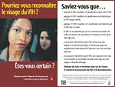 | 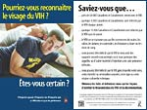 | 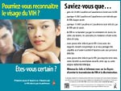

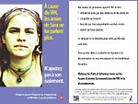 | 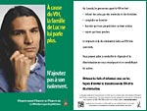 | 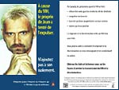

4 Orientations à l’égard de la campagne 2007-2010 auprès des adultes

4.1 Prise en compte du Cadre de référence de la communication gouvernementale
Le Cadre de référence de la communication gouvernementale précise les objectifs généraux de la communication du gouvernement du Québec. Ainsi, la Direction des communications du MSSS est tenue de soumettre toute proposition de campagne de communication de plus de 5 000 $ au Secrétariat à l’information gouvernementale du ministère du Conseil exécutif pour un avis de pertinence.

La présente campagne se situe dans les priorités d’action 2007-2010 identifiées par le Secrétariat à la communication gouvernementale pour la santé au point 3.1.2 « Soutenir les personnes malades et vulnérables » et 3.1.5 « Accroître la prévention et améliorer la santé publique », et ce, en concordance avec le PNSP.

4.2 Enjeux sous-tendant la réalisation de la présente campagne

Les enjeux principaux qui se démarquent sont :

- Les différentes données recueillies permettent de constater que les attitudes de la population à l’égard des personnes vivant avec le VIH et les personnes vulnérables au VIH ont peu évolué ces dernières années. Les acquis sont fragiles, surtout lorsque la population est réellement confrontée à des situations où elle est en contact avec des PVVIH ou en présence de programmes de prévention auprès des usagers de drogues par injection ou de travailleuses du sexe. On constate des mouvements de protestations de certains groupes concernant l’implantation d’un projet de déjudiciarisation de la prostitution ou le déménagement d’un programme d’échange de seringues. Il faut continuer de construire une norme d’acceptation de la différence.

- Il y a de plus en plus de personnes qui vivent avec le VIH, le VHC ou une ITS au Québec. Les PVVIH vivent plus longtemps grâce à leur traitement et elles sont davantage actives socialement mais reprennent aussi leur vie sexuelle. Les personnes qui s’infectent actuellement avec le VIH sont davantage des personnes aux prises avec de multiples problèmes.

4.3 Durée de la campagne

Le ministère de la Santé et des Services sociaux prévoit que la présente campagne sociétale s’échelonnera sur trois ans.

4.4 Objectifs de la campagne

Cette campagne s’inscrit dans l’objectif du MSSS de réduire l’incidence du VIH, du VHC et des ITS ainsi que les coûts sociosanitaires qui y sont reliés.

4.4.1 Favoriser un climat social propice aux efforts de prévention auprès des personnes vulnérables au VIH et ceux destinés aux personnes vivant avec le VIH

Cette portion vise à rejoindre la population adulte en général afin que soient développées des attitudes d’accueil et de tolérance envers les personnes et les groupes vulnérables au VIH, de façon à faciliter la prévention auprès des personnes qui font usage de drogues par injection, des travailleuses du sexe et des hommes homosexuels. La Stratégie indique d’ailleurs que d’agir sur l’environnement, c’est agir sur les préjugés, l’intolérance et la discrimination qui, non seulement contribuent, par l’effet d’ostracisme, à perpétuer des comportements à risque mais également, participent à freiner les interventions adaptées à la réalité des personnes et des groupes vulnérables.

Les messages de prévention se sont d’ailleurs transformés depuis le début de l’épidémie passant d’approches axées sur la peur, la culpabilisation et les remords vers l’accueil de la différence et la tolérance. Cette approche tenant compte des réalités sociales est essentielle pour que les actions de prévention se réalisent.

Les axes de communication de cette portion de la campagne sont les mêmes que pour la campagne précédente « Solidarité », soit de présenter une image « non jugeante » des conditions et des modes de vie différents, comme la toxicomanie, le travail du sexe et l’homosexualité et d’axer sur le respect des différences et sur le droit à la santé. Il faut faire valoir que tout le monde a le droit aux moyens de se protéger du VIH peu importe l’orientation sexuelle, le type de travail, l’incarcération, le mode de vie et les difficultés des personnes. Cela suppose d’aller au-delà des préjugés, d’accepter que ces moyens puissent sembler parfois peu conformes aux normes socialement acceptables.

« Les messages de la campagne Solidarité du MSSS (1998) visaient à développer la tolérance de la population envers ces groupes. Une continuité dans les messages sur la tolérance dans les prochaines campagnes contribuera certainement à atteindre l’objectif visé qui est de créer, pour les personnes vivant avec le VIH, un environnement aidant et facilitant plutôt que stigmatisant ».

Les utilisateurs de drogues par injection

Il faut faire valoir qu’avant tout, la toxicomanie doit être considérée comme un problème de santé ; ainsi, les exigences de protection de la santé passent avant l’abstinence aux drogues. La drogue est souvent un passage dans la vie, on peut s’en sortir alors il faut passer au travers en ne devenant pas infecté par le VIH ou le VHC, qui peuvent mettre cette vie en péril même après cette période de vulnérabilité. L’aide de la communauté a plus de chance de réussite pour amener les toxicomanes à s’en sortir que la coercition.

Les travailleuses du sexe

Outre le fait que plusieurs travailleuses du sexe recourent à l’usage de drogues par injection, il est important de favoriser des attitudes d’ouverture et de tolérance à leur égard. Ainsi, il faut faire ressortir la situation difficile de violence entourant ce travail et le rôle des clients à intégrer la prévention ITS/sida. Les travailleuses du sexe sont particulièrement vulnérables à l’acquisition du VIH, étant donné l’organisation précaire de leurs conditions de travail faisant en sorte qu’elles sont exposées à des abus et de la violence de la part de clients. Ces derniers se croient justifiés de maltraiter ces travailleuses étant donné la stigmatisation et l’opprobre social à leur égard et le peu de sanction à leur endroit. Il importe de faire en sorte que les clients acceptent d’adopter des pratiques sécuritaires lors de transactions sexuelles afin d’assurer la sécurité des parties impliquées.

Les hommes ayant des relations sexuelles avec d’autres hommes

Bien que les attitudes de la population aient changé au cours des dernières années face à l’homosexualité, les acquis sont fragiles, l’homosexualité demeure pour plusieurs personnes un comportement social blâmable et amoral, et il faut poursuivre les messages de meilleure acceptation de l’homosexualité afin de contribuer à briser la solitude, l’isolement, le rejet ou la peur du rejet qui caractérisent la vie de plusieurs des jeunes homosexuels.

Climat social propice face aux personnes vivant avec le VIH

Cette portion de la campagne vise à rejoindre la population adulte en général afin qu’elle soit plus accueillante à l’égard des personnes vivant avec le VIH et qu’elle reconnaisse que le sida est encore un problème important. Évidemment, ces personnes peuvent vivre mieux et plus longtemps et ne développent plus le sida comme c’était le cas il y a à peine 10 ans. Paradoxalement, toutefois, la perspective d’une maladie « chronique » et non plus mortelle peut constituer un obstacle important aux efforts de prévention, et ce, tant sur le plan de l’opinion publique (banalisation des messages de prévention), que sur le plan des personnes qui peuvent préférer, dans une telle perspective, maintenir des comportements à risques plutôt que s’astreindre aux désagréments réels ou perçus des moyens de protection. Il est donc essentiel de réaffirmer que le sida demeure une maladie extrêmement grave qui peut être mortelle, une maladie transmissible, mais évitable. Il faut aussi mettre l’accent sur le fait qu’une attitude de compassion, d’ouverture et de non-discrimination face aux personnes vivant avec le VIH ou le sida peut favoriser l’émergence de comportement de prévention.

Travailler à diminuer la stigmatisation favorise un climat social propice aux efforts de prévention, qu’ils soient de nature, de protection sexuelle ou lors de l’usage de drogue, de dépistage des ITSS ou de traitements.

5 Stratégie de communication

Cette campagne de communication doit :

- S’inscrire dans une perspective à long terme ; le concept de durée, surtout lorsqu’il s’agit de modifier des attitudes sociales, est essentiel.

- S’inscrire dans une perspective évolutive traduisant non seulement les résultats des évaluations qui seront effectuées au fur et à mesure mais également l’évolution de la problématique du VIH, du VHC et des autres ITS.

- S’inscrire dans le contexte des autres campagnes de communication du MSSS et du réseau communautaire qui viseront à rejoindre les adultes et les jeunes.

- Intégrer les relations avec les médias pour faire bonifier le message de la campagne.

- S’assurer que les intervenants terrain ont en main un guide d’accompagnement leur présentant la campagne et la façon dont ils peuvent intervenir auprès des publics cible ainsi qu’un calendrier des évènements.

5.1 Associer les partenaires

Afin d’accroître la visibilité et surtout la portée de la campagne, une recherche de partenaires est fortement souhaitée. Le partenariat peut prendre différentes formes, notamment le soutien à la visibilité et à la diffusion de la campagne.

5.1.1 Les organismes communautaires

Il est important d’associer la Coalition des organismes communautaires de lutte contre le sida (COCQ-sida) et l’Association des intervenants en toxicomanie (AITQ) à l’ensemble de la démarche dans la mesure où bon nombre des actions de prévention sont initiées par les organismes communautaires de lutte contre le sida.

5.1.2 Collaboration du réseau de la santé et des services sociaux aux activités de la campagne

Le contexte de la régionalisation a fait en sorte que le MSSS énonce les grandes orientations alors que les Agences régionales de services de santé et de services sociaux sont les maîtres d’œuvre quant à l’élaboration et à la réalisation des plans d’action au regard du VIH, du VHC et des ITS sur leur territoire. Aussi, en ce qui concerne la présente campagne, il importe d’associer étroitement les agences régionales, principalement par le biais des directions de santé publique, afin qu’elles soient en mesure de coordonner les actions au sein de leur région ou de soutenir la promotion et la diffusion d’outils d’information et de sensibilisation produits dans le cadre de cette campagne ou à des activités reliées à cette dernière. Le Ministère les renseignera au moment opportun sur la démarche de réalisation de la campagne et sur la diffusion des outils de communication liés à celle-ci.

5.2 Des évènements qui cohabitent avec la présente campagne

Il est utile de mentionner, afin de faciliter la complémentarité des actions, que d’autres évènements consacrés à la thématique occuperont l’espace médiatique au cours des prochains mois, et ce, dans la mesure où la présente campagne recoupera dans le temps ces derniers.

5.2.1 Campagne mondiale contre le sida de l’ONU sida

L’ONUsida souligne à chaque année une campagne mondiale contre le sida, principalement le 1er décembre à l’occasion de la Journée mondiale du sida en présentant un thème différent à chaque fois. Le thème Le MSSS profite généralement de cette occasion pour diffuser une affiche à l’ensemble du réseau de la santé et des services sociaux et les organismes communautaires. Le thème pour 2004 est « Femmes, filles, VIH et sida ». On peut prendre connaissance de la campagne de l’ONUsida au www.unaids.org

La campagne mondiale contre le sida 2002-2003 a été axée sur la stigmatisation, la discrimination et les droits de la personne humaine. L’objectif était de prévenir, de réduire et enfin d’éliminer la stigmatisation et la discrimination associées au VIH/sida. Selon l’ONUsida, la stigmatisation et la discrimination associées au VIH et au sida, constituent les plus importants obstacles à la prévention des nouvelles infections, à la fourniture d’une prise en charge, d’un soutien et d’un traitement adéquats et à l’atténuation de l’impact.

Les thématiques de la campagne mondiale sont souvent repris par l’Association canadienne de santé publique dans la production de ses messages. Il demeure que la diffusion de cette campagne canadienne a une portée limitée au Québec.

5.2.2 Campagnes de divers organismes communautaires

La COCQ-sida prévoit organiser en novembre/décembre 2004 un forum des personnes vivant avec le VIH afin de développer leur solidarité et leurs connaissances à l’égard notamment des droits de la personne. La Coalition souhaite poursuivre son action de 2003 par des messages télévisés.

Le Comité des personnes atteintes du VIH du Québec produit aussi du matériel de communication. Le CPAVIH a reçu en 2004 le « Coq d'argent » du Publicité club de Montréal dans la catégorie « Grande cause humanitaire » pour sa publicité radiophonique au sujet des effets secondaires des traitements pour le VIH. La COCQ-sida avait aussi été mise en nomination dans cette catégorie pour ses publicités télévisées concernant la prévention du VIH/sida.

Par ailleurs, Séro-Zéro poursuivra ses campagnes nationales au Québec afin de rejoindre les HRSH.

6. Échéancier

L’élaboration/création de la campagne doit démarrer en avril 2007 de façon à ce que du placement dans les médias puisse se faire dès novembre.

7. Budget

Le budget prévu est de 500 000 $ par année sur trois ans de 2007 à 2010

8. Évaluation

Les campagnes ne détiennent pas l’exclusivité dans l’espace de la communication publique. La communication sur le sida est multiple, les actions de prévention diversesError: Reference source not found. « Tout au plus peut-on dire de ces campagnes qu’elles entourent, accompagnent, encouragent les changements de comportement en entretenant un bruit de fond favorable dans le paysage culturel et social ».

Les concepts seront testés auprès des clientèles spécifiques dans le cadre de rencontres de groupes (focus groups).

En cours de campagne et après chaque année, des post-tests seront effectués pour mesurer le degré de compréhension, de notoriété et de rétention des messages véhiculés par la campagne. Ainsi, une évaluation qualitative sera faite au moyen de rencontres (focus groups) et une évaluation quantitative sera réalisée au moyen d’entrevues téléphoniques et par questionnaires.

Annexe 1

Leaune, Vivianne. Adrien, Alix, Dassa, Clément. Sondage « Attitudes envers les personnes vivant avec le VIH dans la population générale du Québec »

Institut national de santé publique du Québec
Septembre 2003

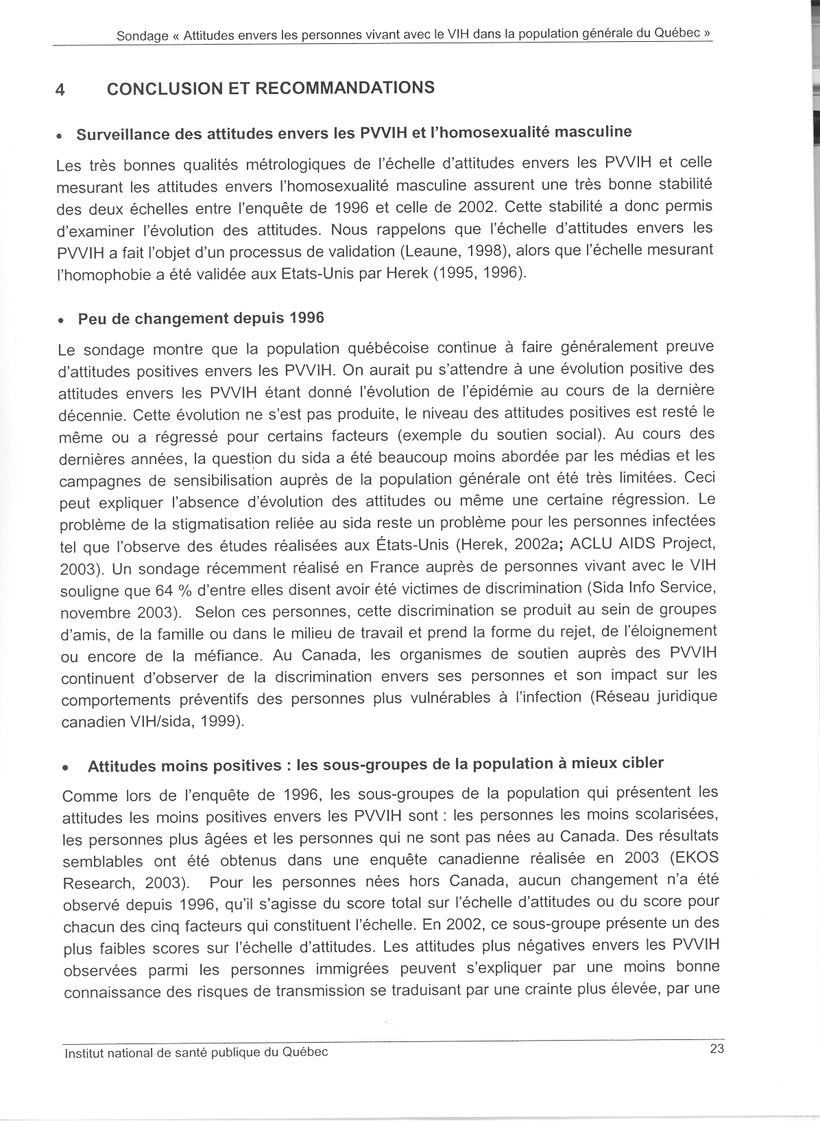
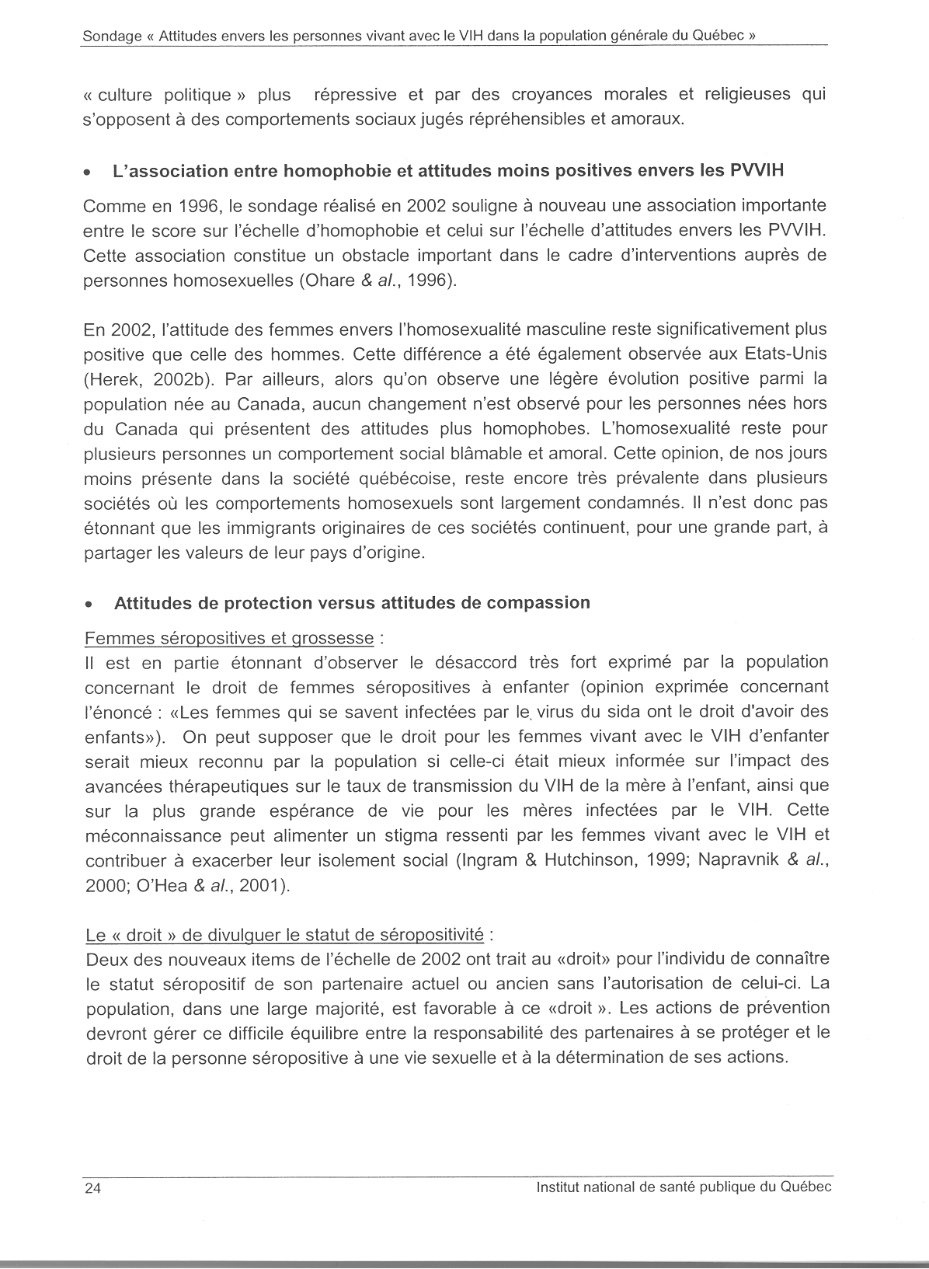
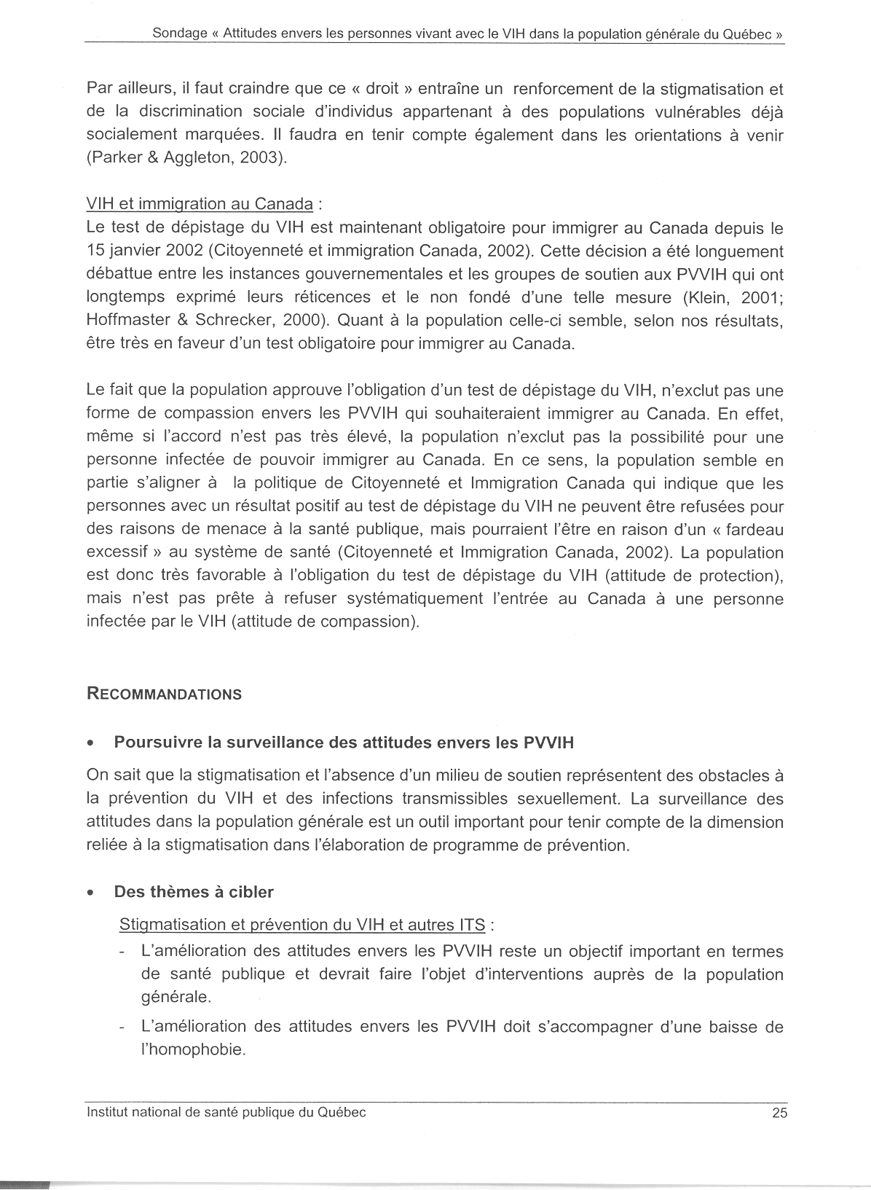

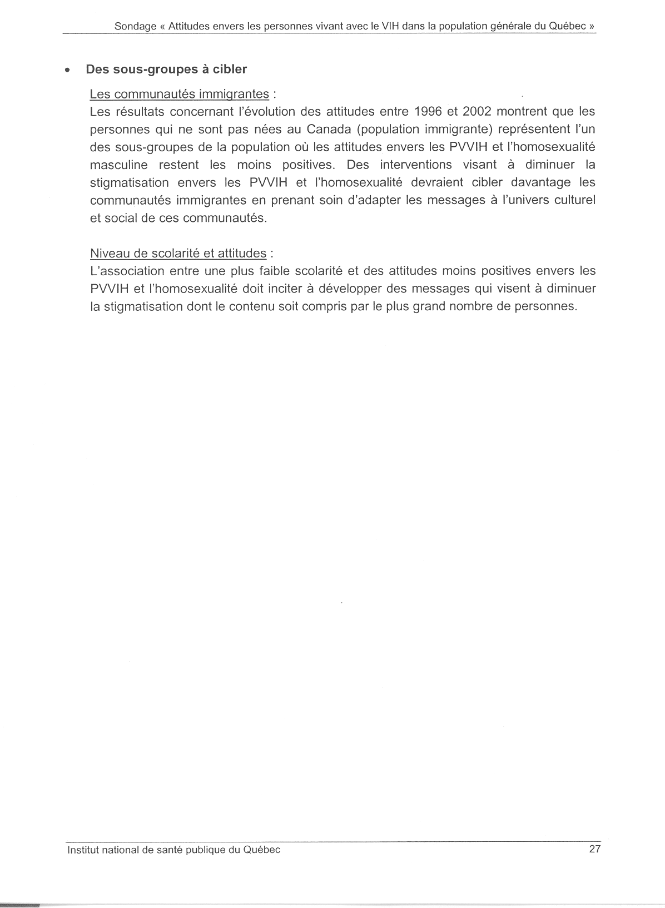

Annexe 2

Attitudes de la population québécoise :
sondage provenant de l’évaluation de la campagne Solidarité

Près du tiers des Québécois (30 %) disent n’avoir aucune pitié envers une personne qui, parce qu’elle à des comportements à risque, attrape le sida.

Cette proportion est significativement supérieure chez les hommes (32 %) que chez les femmes (29 %).

Homosexuels

La population québécoise est à l’aise d’avoir des contacts sociaux ou de travailler avec une personne homosexuelle dans une proportion de 80 %.

Les hommes sont cependant moins à l’aide (73 %) que les femmes (85 %).

Il en est de même pour les personnes de 55 ans et plus, lesquelles disent être à l’aise dans une proportion de 63 % seulement.

Plus des trois quarts des Québécois (76 %) sont favorables à la distribution gratuite de condoms dans les saunas gais.

Toxicomanes

La population québécoise est à l’aise d’avoir des contacts sociaux ou de travailler avec une personne ayant des problèmes de drogue dans une proportion de 60 %.

Les femmes sont cependant moins à l’aise (57 %) que les hommes (63 %).

Il en est de même pour les personnes de 55 ans et plus, lesquelles disent être à l’aise dans une proportion de 40 % seulement.

85 % de la population québécoise est d’accord à ce qu’il y ait dans leur quartier un centre de désintoxication. Cette proportion chute cependant à 48 % quant à un centre d’échange de seringues.

Plus de la moitié de la population québécoise (56 %) est favorable à la distribution gratuite de seringues dans la rue.

Personnes vivant avec le VIH/sida

La population québécoise est à l’aise d’avoir des contacts sociaux ou de travailler avec une personne atteinte du sida dans une proportion de 71 %.

Cependant, les personnes de 55 ans et plus disent être à l’aise dans une proportion de 58 % seulement.

84 % de la population québécoise est d’accord à ce qu’il y ait dans leur quartier un centre d’hébergement pour sidéens.

Près de 9 Québécois sur 10 (85 %) sont favorables à ce que le MSSS consacre des budgets afin de prévenir le VIH-sida auprès des groupes à risque.

Annexe 3

Profils des répondants en faveur des mesures proposées visant la réduction des méfaits liés à un usage inapproprié de drogues

Mesures | Caractéristiques
Prescription d’héroïne sous supervision médicale | 45 ans et + (15-24 ans); Montréal-métro (grands centres urbains); haschisch/marijuana dangereux à partir d’une consommation occasionnelle; ACCORD : les toxicomanes viennent de familles en crise, ils sont des victimes de la société, il est possible pour eux de bien élever leurs enfants; DÉSACCORD : les toxicomanes sont dangereux pour leur entourage, ils cherchent à entraîner les jeunes.
Sites d’injection supervisés | Montréal-métro et autres régions du Québec (grands centres urbains); francophone; héroïne dangereuse à partir d’une consommation occasionnelle; ACCORD : les toxicomanes perçoivent la société comme trop dure et compétitive, ils viennent de familles en crise, ils manquent de confiance en eux, on peut les côtoyer sans s’en rendre compte, il est possible pour eux de bien élever leurs enfants, ils sont capables de diminuer leur risque par rapport au sida, toujours possible de briser la dépendance à la cocaïne ou à l’héroïne, même après plusieurs échecs; DÉSACCORD : les toxicomanes manquent de volonté, ils cherchent à entraîner les jeunes.
Programmes d’échange de seringues | Francophone; scolarité collégiale et universitaire (secondaire); héroïne dangereuse pour la santé et dépendance à partir d’une consommation occasionnelle; dépendance au tabagisme dès la première consommation; ACCORD : les toxicomanes ne trouvent pas leur place dans la société, ils manquent de confiance en eux, ils sont capables de diminuer leur risque par rapport au sida, toujours possible de briser la dépendance à la cocaïne ou à l’héroïne, même après plusieurs échecs; DÉSACCORD : les toxicomanes manquent de volonté, ils cherchent à entraîner les jeunes, la toxicomanie est d’abord un problème de criminalité.
Distribution de seringues dans les prisons | 25-64 ans (15-24 ans); francophone; héroïne dangereuse à partir d’une consommation occasionnelle; ACCORD : les toxicomanes ne trouvent pas leur place dans la société, ils viennent de familles en crise, on peut les côtoyer sans s’en rendre compte, ils sont capables de diminuer leur risque par rapport au sida; DÉSACCORD : les toxicomanes manquent de volonté, ils vivent aux crochets de la société, ils cherchent à entraîner les jeunes, la toxicomanie est d’abord un problème de criminalité.

Annexe 4

Évaluation de la campagne Solidarité

L’évaluation de cette campagne a révélé que près du tiers des Québécois (32 %) ont vu plus d’une des 3 publicités de la campagne.

Compréhension du message

Plus de la moitié d’entre eux (52 %) perçoivent que cette campagne transmettait un message de prudence et incitait à la prévention et à la protection. Une forte proportion a cependant compris que le message réel de cette campagne était de :
- combattre les préjugés envers les groupes à risque (21 %) ;
- solidarité avec les groupes à risque (9 %) ;
- moins on juge, mieux on aide (8 %) ;
- ça peut arriver à tout le monde (5 %).

La publicité concernant l’homosexualité est celle qui, semble-t-il, véhiculait le mieux le message visant à combattre les préjugés alors que les messages sur l’usage de drogues par injection et le travail du sexe étaient davantage perçus comme étant liés à la protection et à la prévention. Ainsi, parmi les personnes qui ont vu la publicité concernant l’usage de drogues par injection, 32 % mentionnaient que les toxicomanes doivent utiliser des seringues propres et, parmi les personnes qui ont vu la publicité sur le travail du sexe, 13 % ont indiqué que les travailleuses du sexe doivent exiger le port du condom.

Appréciation des publicités

L’enquête a aussi révélé que les publicités de la campagne ont plu à 70 % des Québécois ayant vu au moins une des trois publicités. Les principaux attraits de ces publicités étant :

- elles sont réalistes et concrètes, elles montrent la vraie vie (15 %) ;
- elles sont humaines, touchantes et nous font réfléchir (13 %) ;
- elles informent et sensibilisent face au sida (13 %) ;
- elles parlent de l’importance de la prévention et de la protection (12 %) ;
- elles prônent la tolérance et combattent les préjugés (10 %).
Les personnes de 55 ans et plus sont celles qui ont le moins apprécié la campagne, les raisons principales identifiées par celles-ci étant :

- la tristesse ;
- comme quoi ça ne convient pas à un jeune public ;
- ça donne le mauvais exemple ;
- l’on n’aime pas voir les seringues ou un jeune qui se pique.

Il semble que la publicité sur l’usage de drogue soit celle qui ait suscité le plus de réactions négatives.

Tolérance face aux groupes à risques et les personnes vivant avec le VIH/sida (PVVIH/sida)

La campagne sida du MSSS a eu un impact positif sur le niveau de tolérance face aux groupes à risques, soit les homosexuels et les toxicomanes, ainsi que face aux personnes vivant avec le VIH/sida.

Homosexuels

Près des deux tiers (65 %) des personnes ayant vu au moins une des trois publicités évaluées mentionnent qu’elles seraient très à l’aise d’avoir des contacts sociaux ou de travailler avec une personne homosexuelle alors que cette proportion n’est que de 42 % chez ceux qui n’ont vu aucune des publicités.

Toxicomanes

- Près du tiers (35 %) des personnes ayant vu au moins une des trois publicités évaluées mentionne qu’elles seraient très à l’aise d’avoir des contacts sociaux ou de travailler avec une personne ayant des problèmes de drogue alors que cette proportion n’est que de 21 % chez ceux qui n’ont vu aucune des publicités.

- Près de 6 personnes sur 10 (58 %) ayant vu au moins une des trois publicités évaluées mentionnent qu’elles seraient tout à fait d’accord à ce qu’il y ait dans leur quartier un centre de désintoxication alors que cette proportion est de 48 % chez ceux qui n’ont vu aucune des publicités.

- Le tiers (33 %) des personnes ayant vu au moins une des trois publicités évaluées mentionne qu’elles seraient tout à fait d’accord à ce qu’il y ait dans leur quartier un centre d’échange de seringues alors que cette proportion n’est que 17 % chez ceux qui n’ont vu aucune des publicités.

Personnes vivant avec le VIH/sida

- Pus de 4 personnes sur 10 (42 %) ayant vu au moins une des trois publicités évaluées mentionnent qu’elles seraient très à l’aise d’avoir des contacts sociaux ou de travailler avec une personne atteinte du sida alors que cette proportion n’est que de 28 % chez ceux qui n’ont vu aucune des publicités.

- Plus de la moitié (59 %) des personnes ayant vu au moins une des trois publicités évaluées mentionne qu’elles seraient tout à fait d’accord à ce qu’il y ait dans leur quartier une maison d’hébergement pour sidéens alors que cette proportion est de 42 % chez ceux qui n’ont vu aucune des publicités.

Attitudes face à des mesures préventives

La campagne sida du MSSS aurait eu un impact positif sur l’attitude des Québécois face à des mesures préventives auprès des groupes à risque, soit les homosexuels et les toxicomanes.

- En effet, plus de la moitié (54 %) des personnes ayant vu au moins une des trois publicités évaluées mentionne qu’elles seraient très favorables à ce que l’ont distribue gratuitement des condoms dans les saunas gais alors que cette proportion est de 40 % chez ceux qui n’ont vu aucune des publicités.

- L’écart est encore plus grand lorsque l’on parle de distribution gratuite de seringues dans la rue. En effet, plus du tiers (36 %) des personnes ayant vu au moins une des trois publicités évaluées mentionne qu’elles y seraient très favorables alors que cette proportion n’est que de 14 % chez ceux qui n’ont vu aucune des publicités.

Plus de la moitié (56 %) des personnes ayant vu au moins une des trois publicités évaluées mentionne qu’elles seraient très favorables à ce que le MSSS consacre des budgets afin de prévenir le VIH-sida auprès des groupes à risque alors que cette proportion est de 44 % chez ceux qui n’ont vu aucune des publicités.

Annexe 5

Lagarde, François. Recension de campagnes canadiennes sur le VIH/sida menées entre les années 2000 et 2002. Santé Canada, novembre 2003.

Les facteurs de réussite et les leçons tirées des campagnes canadiennes sont résumés dans les recommandations suivantes :

- Dès les premières étapes de l’élaboration de la campagne, s’assurer qu’elle s’inscrit dans une stratégie globale ou organisationnelle sur le VIH/sida, en synergie avec les autres composantes et identifier ses effets éventuels sur la demande d’information et de services.

- Consolider l’appui financier et organisationnel aux plus hauts niveaux pour assurer la continuité de la campagne et une masse critique de ressources nécessaires pour réaliser un changement important, cohérent et durable.

- Élaborer des campagnes ciblées, adaptées aux destinataires et aux enjeux prioritaires, sans pour autant perdre de vue l’objectif de remettre le VIH/sida à l‘avant-scène.

- Intégrer les relations avec les médias à toutes les campagnes de sensibilisation et choisir des porte-parole d’expérience.

- Encourager toutes les organisations participant à la diffusion de l’information sur les progrès des traitements à rappeler que le virus est encore mortel et qu’il existe des façons de le prévenir. Si un organisme omet ce message d’avertissement, les organismes gouvernementaux et non gouvernementaux devraient automatiquement réagir à la couverture médiatique en renforçant le message de prévention.

- Prétester les messages auprès de divers publics (y compris ceux que le message pourrait blesser ou stigmatiser) afin d’anticiper les problèmes, de prévenir les réactions de rejet contre des individus ou des groupes et, le cas échéant, d’être prêt à y faire face.

- Concevoir et mettre en œuvre les campagnes en s’appuyant sur les meilleures pratiques de communication en matière de santé et de marketing social, ainsi que sur les facteurs de succès des campagnes récentes, comme les pré-tests et l’évaluation, les canaux de diffusion multiples (y compris le Web), le matériel de qualité, le recours aux témoignages, la vente de produits dérivés, les partenariats et les stratégies locales et de réseautage pour rejoindre les segments de la population les plus à risque.

- Prévoir dans le processus et le calendrier de mise en ouvre d’une campagne suffisamment de temps pour mobiliser les ressources et les partenaires et pour tester et diffuser le matériel convenablement.

- Établir clairement le rôle des comités consultatifs et des partenaires dans les décisions sur les diverses composantes de la campagne. Les rôles de chacun doivent être définis dès l’amorce des discussions avec les membres et les partenaires éventuels.

. ministère de la santé et des services sociaux, Programme national de santé publique 2003-2012, Québec, Direction des communications, ministère de la Santé et des Services sociaux, 2003, 133 p.
. ministère de la santé et des services sociaux, Pour une approche pragmatique de prévention en toxicomanie. Orientations. Axes d’intervention. Actions, Québec, ministère de la Santé et des Services sociaux, 2001, 58 p.
. ministère de la santé et des services sociaux, Stratégie d’action pour les jeunes en difficulté et leur famille, Québec, ministère de la Santé et des Services sociaux, 2002, 48 p.
. Notamment, il faut s’attacher aux activités relatives à l’organisation de campagne de communication du domaine du développement, de l’adaptation et de l’intégration sociale du PNSP.
. c. archibald, Estimations de la prévalence et de l’incidence du VIH, province de Québec 2002, Division de l’épidémiologie et de la surveillance du VIH/sida, Centre de prévention et de contrôle des maladies infectieuses, Direction générale de la santé de la population et de la santé publique, Santé Canada, 2003. Données non publiées.
. ministère de la santé et des services sociaux, Surveillance des cas de syndrome d’immunodéficience acquise (sida) : cas cumulatifs 1979-2003. Mise à jour no 2003-1 au 30 juin 2003. Province de Québec, Québec, Direction générale de la santé publique, ministère de la Santé et des Services sociaux, 2003.
. m. alary et autres, Persistent increase in risky sexual behaviour but stable HIV incidence among men who have sex with men (MSM) in Montreal, communication présentée à la 12e Conférence canadienne annuelle sur la recherche sur le VIH/sida, Halifax, avril 2003.
. La cohorte Oméga, qui vient de terminer ses activités, était composée de 1 900 hommes gais séronégatifs de Montréal. On a suivi ceux-ci pendant sept ans pour mieux comprendre la transmission du VIH dans ce groupe.
. Il s’agit d’un réseau de surveillance des infections par le VIH, en activité depuis 1995, dans différents centres d’accès aux seringues du Québec et de la région d’Ottawa.
. La tendance à la baisse observée va de 43 % 13 des UDI qui empruntent des seringues souillées en 1995 à 32,6 % en 2002. (alary, m. et autres. Decrease in needle sharing and HIV incidence among injection drug users in the province of Quebec and Ottawa, communication présentée à la 12e Conférence canadienne annuelle sur la recherche sur le VIH/sida, Halifax, 2003.)
. m. alary et autres, Decrease in needle sharing and HIV incidence among injection drug users in the province of Quebec and Ottawa, communication présentée à la 12e Conférence canadienne annuelle sur la recherche sur le VIH/sida, Halifax, 2003.
. ministère de la santé et des services sociaux. Protocole d’intervention – hépatite C, Québec, ministère de la Santé et des Services sociaux, 2002, 31 p.
. e. roy et autres, L’hépatite C et les facteurs psychosociaux associés au passage à l’injection chez les jeunes de la rue. Rapport d’étape numéro 2, Montréal, Direction de santé publique, Régie régionale de la santé et des services sociaux de Montréal-Centre, 2003.
. ralf rosenbrock, et coll., La normalisation du sida en Europe de l’ouest, Infothèque sida, vol. 5, no 5, 1999.
. Vivianne leaune, Alix adrien et Clément dassa, Sondage « Attitudes envers les personnes vivant avec le VIH dans la population générale du Québec », Institut national de santé publique du Québec, septembre 2003.
. michel dorais, Mort ou fif. Contextes et mobiles de tentatives de suicide chez les jeunes hommes homosexuels ou identifiés comme tels, Les Presses de l’Université Laval, octobre 2000.
. institut de la statistique du québec, Enquête sociale et de santé 1998, Chapitre 10, Orientation sexuelle et santé, novembre 2000.
. Johanne otis, Évènements suicidaires chez les hommes gais, Association québécoise de suicidologie, Le VIS À VIE, volume 10, no 2, 15-17 septembre 2000.
. alix adrien, Clément dassa et Vivianne leaune, Les Québécois face au sida : Attitudes envers les personnes vivant avec le VIH et gestion des risques, Direction de la santé publique de Montréal-Centre, décembre 1998.
. baromètre, Mesure d’efficacité, campagne sida, enquête téléphonique, rapport d’analyse remis à Marketel et MSSS, avril 1999.
Une plus récente enquête a été faite en 2003.
. denis hamel, richard cloutier, et paul roberge, Perceptions de la population québécoise en lien avec les programme de prévention de la toxicomanie et du VIH, Institut national de santé publique, septembre 2001.
. coalition des organismes communautaires québécois de lutte contre le sida, lettre adressée au ministre de la Santé et des Services sociaux du Québec, 26 janvier 2004.
. baromètre, Mesure d’efficacité, campagne sida, enquête téléphonique, rapport d’analyse remis à Marketel et MSSS, avril 1999.
. émond, shirley. Évaluation des besoins : Prévention des ITSS. Collecte des données réalisée auprès d’organismes communautaires et d’utilisateurs de drogues injectables, Association des intervenants en toxicomanie du Québec, avril 2004.
. ministère du conseil exécutif du québec, Cadre de référence de la communication gouvernementale. Exercice 2004-2007, Secrétariat à la communication gouvernementale.
. robert bastien, Le sida, une réalité sanitaire et sociale en constante mutation, bulletin d’information en recherche sociale sur les MTS et le sida, numéro 11, automne 2000.
. vivianne leaune, alix adrien et clément Dassa, Sondage « Attitudes envers les personnes vivant avec le VIH dans la population générale du Québec », Institut national de santé publique du Québec, septembre 2003.
. l. de villepin, « Travers de l’information et failles de la communication », Prévenir, no 25, 1993, p. 41-50.
. BAROMÈTRE, Mesure d’efficacité, campagne sida, enquête téléphonique, rapport d’analyse remis à Marketel et MSSS, avril 1999.
. BAROMÈTRE, Mesure d’efficacité, campagne sida, enquête téléphonique, rapport d’analyse remis à Marketel et MSSS, avril 1999.

